- Backup ứng dụng Thư mục cần backup:
+ D:\phanmem
Đối với backup ứng dụng thì chỉ cần giữ 1 bản cuối cùng(bản mới nhất)

- Backup database
Hệ thống sẽ backup tra thư mục C:\backup ít nhất mỗi ngày ra 1 file
qtdhda…

ở dạng nén, nhà trường cần có cơ chế backup sao cho phù hợp
Người dùng lưu ý việc hệ thống tạo ra file dữ liệu trên theo ngày xem có thành công không (kích cỡ file, ngày tạo…), xem dung lượng ổ cứng có còn không
Nhà trường cần có cơ chế backup trên cloud, máy khác, thiết bị lưu trữ (USB)
Trong mỗi file nén có file .log, nếu file log như màn hình phía dưới có nghĩa là thành công
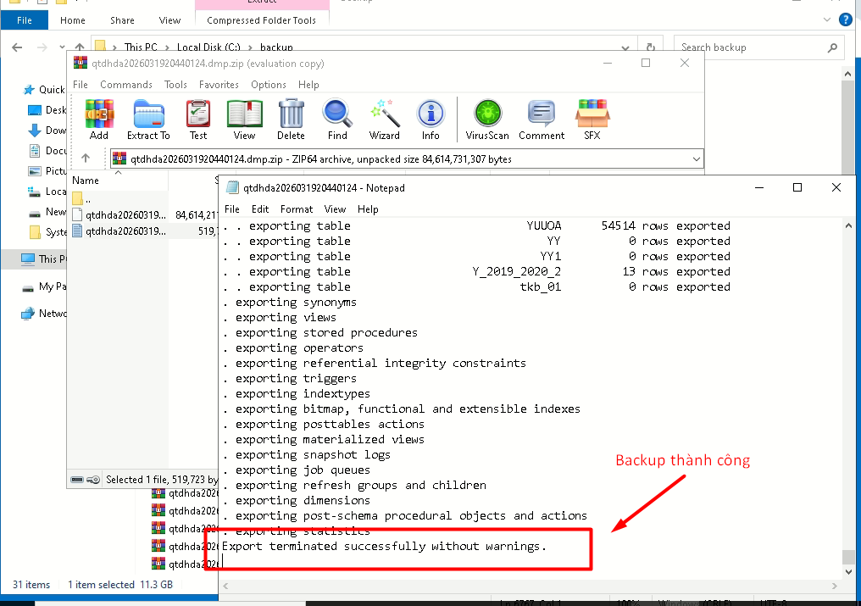
Lưu ý không tắt ứng dụng backup
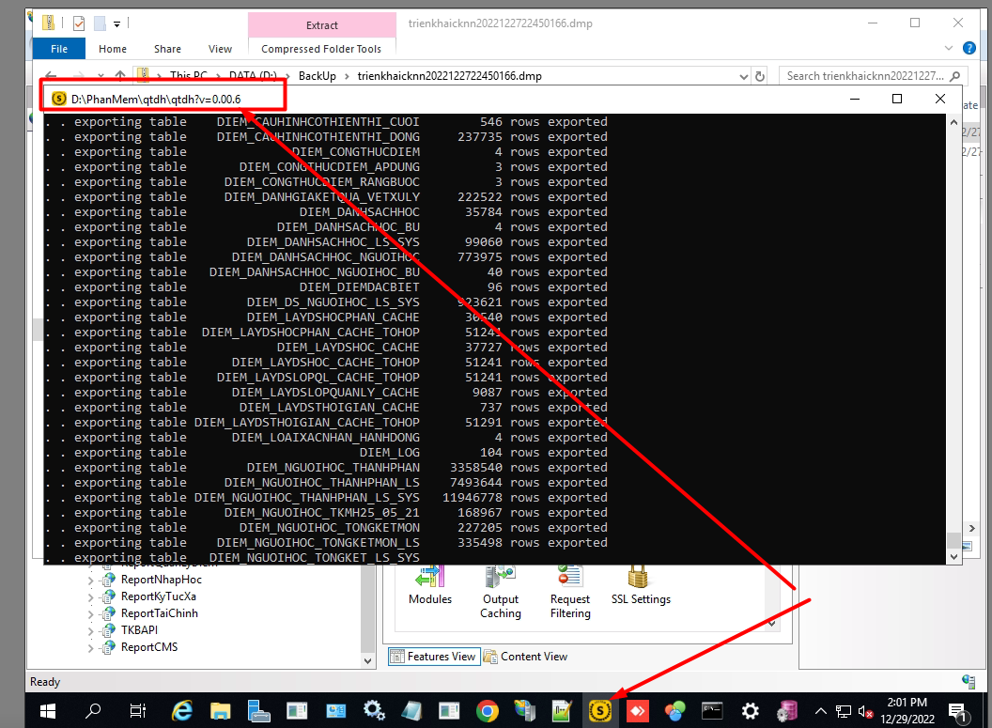
Sử dụng backup thủ công gõ lệnh: backupdbthucong hệ thống sẽ backup ra thư mục C:\BackUp

